Lección 1: Formas de ver figuras
- Clasifiquemos figuras de dos dimensiones.

Calentamiento: Cuál es diferente: Figuras geométricas
¿Cuál es diferente?
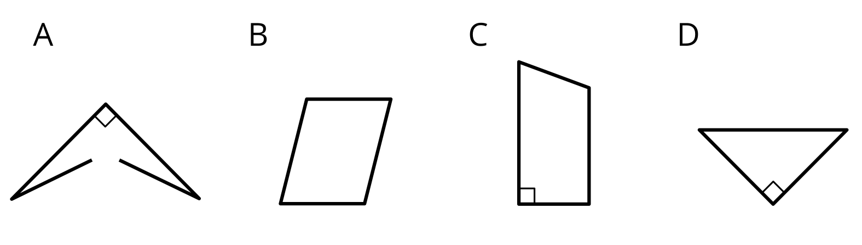

1.1: Clasificación de tarjetas: Figuras
- Clasifica las figuras que te dio tu profesor en 3, 4 o 5 categorías. Para cada categoría, escribe un título en una nota adhesiva.
- Comparte tus categorías con otro grupo. Tomen turnos para escuchar las explicaciones de los demás.
  - ¿Tus categorías tienen sentido para ellos?
  - ¿Sus categorías tienen sentido para ti?
  - ¿Tienes alguna sugerencia o quieres hacer algún ajuste?
- Cubre o esconde los títulos de tus categorías. Intercambia de lugar con otro grupo. Estudia sus tarjetas clasificadas mientras el otro grupo estudia las tuyas.
- Adivina cuáles son sus categorías y cómo clasificaron las figuras.

1.2: Adivina la categoría
Compañero A:
- Escribe una categoría de la primera actividad (o piensa en una nueva). No se la muestres a tu compañero.
- Busca 3 figuras que pertenezcan a la categoría y 3 figuras que no pertenezcan. Ponlas en las columnas de la tabla.
Compañero B:
- Estudia las figuras que escogió tu compañero.
- Escoge otra figura del conjunto. Pregunta: “¿Esta figura pertenece a tu categoría?”.
- Encuentra 2 figuras que pertenezcan a la categoría y 2 figuras que no pertenezcan.
- Adivina la categoría. Si no la puedes adivinar, haz más preguntas antes de tratar de adivinar de nuevo.
Intercambia roles con tu compañero después de que adivinen correctamente cuál es la categoría.
- Categoría del compañero A:
- $\underset{_}{}$
pertenecen a la categoría | no pertenecen a la categoría

- Categoría del compañero B:
- $\underset{_}{}$
pertenecen a la categoría | no pertenecen a la categoría
© CC BY 2021 Illustrative Mathematics®

